EXCELENTÍSSIMA SENHORA MINISTRA MARIA THEREZA ROCHA DE ASSIS MOURA, DIGNÍSSIMA PRESIDENTE DO EGRÉGIO SUPERIOR TRIBUNAL DE JUSTIÇA

EDs nos EDs no AgRg no AREsp n. 2.342.076/SC

ADILSON GOMES, já qualificado nos autos dos embargos de declaração nos embargos de declaração no agravo em recurso especial n. 2.342.076/SC, em que é embargado o MINISTÉRIO PÚBLICO DO ESTADO DE SANTA CATARINA, vem, respeitosamente, à elevada presença de Vossa Excelência, por seus advogados abaixo signatários, em atenção à certidão de publicação de fls. 724 (e-STJ), com fundamento no art. 102, III, ‘a’, da CF/88, interpor, a tempo e modo,

RECURSO EXTRAORDINÁRIO

contra o acórdão de fls. 721/723 (e-STJ), que rejeitou os últimos aclaratórios opostos, pelas razões de fato e de direito expostas na peça em anexo.

Requer, regularmente processado, seja o recurso admitido por Vossa Excelência, com a consequente remessa ao Egrégio Supremo Tribunal de Federal.

Pede deferimento.
Florianópolis, 10 de julho de 2024.

Paulo Ekke Moukarzel Junior Bruno Gastão da Rosa
OAB/SC 36.591 OAB/SC 47.774

I – SÍNTESE DA DEMANDA

- O recorrente foi denunciado pela prática da conduta descrita no art. 217-A, c/c o art. 226, II, do CP (evento 76, OUT5/OUT6 dos autos no 1º grau), em decorrência de ter supostamente praticado atos libidinosos com sua filha, Dayse, o que foi noticiado por sua mãe e resultou na instauração do inquérito policial.
- Ao longo da instrução da fase inquisitorial, foram realizados os laudos periciais nºs. 2326/11 e 2327/11, segundo os quais atestaram que a suposta vítima era virgem e que inexistiam indícios ou vestígios de atos libidinosos (evento 76, OUT17 e OUT30 – 1º grau).

- Mesmo diante dessa constatação e da firme negativa da prática dos atos por parte do ora recorrente, após a instrução processual sobreveio sentença condenando-o à pena de 20 (vinte) anos de reclusão, em regime fechado (evento 119, SENT1, p.1/11), fundamentada na palavra da vítima e de sua mãe, que chegaram a confirmar, diversas vezes, que teria havido prática de sexo anal, o que não é verdade, por conta da inexistência de lesões e vestígios na suposta vítima, de tenra idade, conforme certificado pelos laudos periciais.
- Irresignado com o resultado, o ora recorrente interpôs apelação, ocasião em que pleiteou, inicialmente, pela sua absolvição, tendo em vista que, além de ausente qualquer indicativo de violência sexual, existem grandes contradições entre as narrativas da vítima e de sua genitora, Maria, sendo que esta ameaçou, inclusive, acabar com a vida do recorrente, em razão da deterioração do relacionamento do ex-casal.
- Além disso, o recorrente registrou que, após a data dos fatos noticiados, viajou junto com a suposta vítima, além de visitá-la, periodicamente, e manter contato por meio de aplicativos de mensagens, de forma a revelar a inexistência de receio ou trauma de sua filha em relação ao próprio genitor – mesmo quando apontado que os atos teriam ocorrido diversas vezes, por alguns meses.
- Ressaltou, também, que diversos estudos demonstram que as vítimas de abuso sexual reagem de forma significativa e alteram o seu comportamento, sobretudo pelo fato de ter passado por uma experiência constrangedora e violenta quando se encontram indefesas.
- Em seguida, o recorrente asseverou que convive com 3 filhas de seu novo relacionamento há anos e, em nenhum momento, houve qualquer suspeita ou indício de prática de abuso, antes pelo contrário, conforme se extrai do depoimento de Jerúsia, atual companheira do recorrente (vide evento 107, VIDEO3).
- No mais, o recorrente fez menção à possibilidade de existência de falsas memórias no caso, porquanto existem fortes indicativos de que Maria, mãe da suposta vítima, tenha sugestionado informações inverídicas para Dayse (suposta vítima), tendo em vista que o relacionamento de Adilson e Maria estava se deteriorando e o recorrente tinha sido, inclusive, ameaçado por conta disso.
- Subsidiariamente, na apelação o recorrente também pleiteou pela desclassificação do delito para o de importunação sexual e pelo reexame da sanção imposta, sobretudo no que diz respeito ao reconhecimento de atenuante genérica inominada do art. 66 do CP e à redução da fração fixada pelo reconhecimento da continuidade delitiva.
- Ao apreciar a apelação, a Egrégia 1ª Câmara de Direito Criminal do TJSC conheceu em parte do recurso e negou-lhe provimento (evento 23 – 2º grau), ao argumento, em síntese, de que “Ante a impossibilidade de se colher outras provas do ato praticado agregado ao fato de se tratar de tipo penal que ocorre, em sua quase totalidade, às escondidas, especialmente quando se trata de atos libidinosos que não deixam vestígios, não há dúvida do valor probante a ser atribuído às declarações da vítima”.
- O acórdão que julgou a apelação anotou, também, que, “Não fosse essa orientação, consagrada pela doutrina e pela jurisprudência, prevaleceria a impunidade daqueles que se valem da ausência de testemunhas para subjugar suas vítimas”, bem como que “os argumentos trazidos nas razões recursais não se mostram suficientes para derruir a precisa análise efetuada pelo Juízo a quo na sentença condenatória”.
- Opostos embargos de declaração (evento 29 – 2º grau) para prequestionar a matéria e sanar omissão verificada no acórdão, que diz respeito “aos fatos elencados nas razões recursais e sua análise conjunta aos depoimentos e informações prestadas nos autos”, sobretudo aqueles juntados ao evento 108 (1º grau), o recurso integrativo não foi conhecido, embora tenha enfrentado as teses deduzidas nos aclaratórios, ao afirmar que “os documentos, vídeos e áudios acostados ao evento 108 foram devidamente valorados, todavia, seu conteúdo não foi capaz de derruir os elementos de prova amealhados pela acusação”.

O aresto que julgou os aclaratórios afirmou, ademais, que “Diante da falta de um legítimo vício processual, os aclaratórios não servem para fins de prequestionamento”.
- Inconformado, o ora recorrente interpôs recurso especial, sob o fundamento de que houve infringência ao art. 386, VII, do CPP, porquanto, conforme se extrai das balizas fixadas pelos acórdãos recorridos, está-se diante de situação de reconhecimento do in dubio pro reo, assim como pelo fato de que foi afrontado o art. 66 do CP, ao não ser reconhecida a atenuante genérica inominada.
- Contudo, a decisão do evento 56 não admitiu o recurso especial, ao argumento de que a insurgência seria intempestiva, tendo em vista que a Câmara Julgadora não conheceu dos aclaratórios opostos anteriormente.
- Interposto agravo para impulsionar a discussão a essa Colenda Corte Superior, sobretudo para afastar a intempestividade sustentada pelas instâncias locais, sobreveio decisão monocrática (fls. 575/583 e-STJ) que conheceu do recurso interposto, mas negou-lhe provimento, mesmo diante do reconhecimento de que tanto os aclaratórios quanto o recurso especial e o respectivo agravo são tempestivos.
- Essa decisão unipessoal registrou, também, a impossibilidade de exame do mérito do recurso especial, argumentando, inicialmente, que incidiria a Súmula n. 7/STJ em relação à tese de violação ao art. 386, VII, do CPP e a absolvição do recorrente, além da afronta ao art. 66 do CP e a diminuição do quantum da continuidade delitiva.
- Ao prosseguir, o decisum monocrático afirmou que incidiria a Súmula n. 83/STJ, pois o acórdão recorrido estaria em consonância com o entendimento dessa Corte da Cidadania, no sentido de que “nos crimes contra a liberdade sexual, a palavra da vítima possui especial relevo, tendo em vista sobretudo o modus operandi empregado na prática desses delitos, cometidos, via de regra, às escondidas”. Aduziu que a Súmula n. 83/STJ também seria aplicável com relação à atenuante genérica prevista no art. 66 do CP.
- Diante desse contexto, o recorrente interpôs agravo regimental (fls. 588/601 e-STJ), para levar esse debate ao nobre Colegiado da Corte Superior, explicando os motivos pelos quais não seriam aplicáveis, ao caso vertente, as Súmulas mencionadas pela decisão monocrática.
- Contudo, para a sua surpresa, o recurso foi desprovido pelo aresto (fls. 630/639 e-STJ), sendo mantidos, em síntese, os argumentos da decisão monocrática agravada. Ou seja, o acórdão entendeu que os pleitos de absolvição do recorrente, redução da fração de aumento imposta pela continuidade delitiva e reconhecimento da atenuante genérica encontrariam óbice na Súmula n. 7/STJ.
- Além disso, o aresto que julgou o agravo regimental também afirmou que a Súmula n. 83/STJ seria aplicável “à questão da continuidade delitiva e da argumentação de que os supostos fatos delituosos teriam ocorrido num intervalo de poucos meses, ou seja, em curto lapso temporal” (fls. 638/639 e-STJ).
- Por constatar a existência de vícios no acórdão, o recorrente opôs embargos de declaração (fls. 644/653 e-STJ), que foram acolhidos, sem efeitos infringentes, somente para corrigir a parte dispositiva do aresto embargado, conhecendo do agravo em recurso especial interposto para “conhecer parcialmente do recurso especial e, nessa extensão, negar-lhe provimento” (fls. 678-682 e STJ).
- Esse acórdão, contudo, deixou de apreciar todas as demais omissões e contradição interna apresentadas e limitou-se a apresentar razões que servem para rejeitar qualquer outro recurso integrativo, em manifesta infringência ao disposto no art. 489, §1º, III e IV, do CPC, perpetuando a existência dos vícios apontados. E isso justificou a oposição dos embargos de declaração subsequente, inclusive para fins de prequestionamento dos arts. 5º, LV, e 93, IX, da CF/88, como forma de permitir o acesso à Egrégia Corte Suprema, que foram rejeitados (fls. 721/723 e-STJ).
- Diante desse contexto, por constatar a infringência direta aos dispositivos constitucionais mencionados, o recorrente não vê outra alternativa senão a interposição do presente recurso extraordinário, para afastar a negativa de vigência aos arts. 5º, LV, e 93, IX, da Carta Magna no caso vertente.

II – DO CABIMENTO DO RECURSO EXTRAORDINÁRIO PELA OFENSA DIRETA A DISPOSITIVOS CONSTITUCIONAIS

- O recurso extraordinário encontra amparo no art. 102, III, alínea ‘a’, da Constituição Federal, uma vez que, como dito, é manifesta a contrariedade aos arts. 5º, LV, e 93, IX, da CF/88.
- O recorrente ressalta, desde já, que os dispositivos constitucionais violados foram devidamente prequestionados nos r. acórdãos recorridos e, vale registrar, que o art. 1.025 do CPC passou a admitir o prequestionamento implícito, sendo suficiente que as decisões do Tribunal de origem apreciem e demonstrem os argumentos da rejeição ou do acolhimento das teses recursais.
- As questões trazidas neste recurso, ademais, estão contidas nos acórdãos hostilizados e nas razões dos aclaratórios opostos, prescindindo, por isso, de revolvimento fático-probatório, porquanto trata-se de mera revaloração jurídica quanto à situação fática delimitada e os fundamentos delineados pelos arestos recorridos.
- Desse modo, uma vez presentes os requisitos autorizadores, é de ser conhecido e admitido o presente recurso.

III – DA EXISTÊNCIA DE repercussão geral (cf, ART. 102, § 3º)

- As questões debatidas neste recurso são de indiscutível interesse social, jurídico, político e econômico (CF, art. 102, § 3°)0F, sobretudo por se tratar de processo penal em que foi constatada a ausência/deficiência de fundamentação de decisão judicial, além da afronta da garantia constitucional ao contraditório e à ampla defesa em decorrência da desconsideração das teses recursais capazes de infirmar a conclusão dos acórdãos recorridos.
- Aliás, quanto à ausência de fundamentação sobre as teses levantadas pelas partes, a Colenda Suprema Corte já reconheceu, por diversas vezes, a existência de repercussão geral e concluiu pela ocorrência de violação ao art. 93, IX, da CF/88, conforme se extrai, por exemplo, do ARE 1.210.762/GO ED-AgR e do RE n. 719870, entre outros.
- Assim, como o presente recurso aborda essas duas questões de extrema de relevância, que transcende o mero interesse das partes, resta comprovada a existência de repercussão geral no caso vertente, devendo, por consectário, ser admitido este reclamo extraordinário, sobretudo porque os arestos recorridos vêm ignorando reiteradamente as teses recursais apresentadas, em manifesta afronta aos arts. 5º, LV, e 93, IX, da CF.
- No caso concreto, aliás, não se está diante de aplicação do Tema 339/STF, tendo em vista que os arestos recorridos, proferidos pelo Colendo Superior Tribunal de Justiça, desconsideraram a argumentação defensiva apresentada no agravo regimental e nos aclaratórios opostos, que são capazes de derruir a conclusão a que chegou a Corte Superior.
- De igual modo, não incide o Tema 660/STF ao caso, na medida em que, ao não enfrentarem as teses recursais delineadas nos recursos interpostos/opostos, os acórdãos recorridos afrontaram diretamente a garantia constitucional do contraditório e da ampla defesa do recorrente, transformando esse direito em mera manifestação pro forma. Portanto, não se está diante de prévia análise da aplicação de normas infraconstitucionais para a constatação da violação do contraditório e da ampla defesa, mas de infringência direta ao art. 93, IX, da CF/88, que acarretou, por consequência, na afronta direta ao art. 5º, LV, da Carta Magna.

IV – RAZÕES JURÍDICAS DO RECURSO FUNDAMENTADO NO ART. 102, III, “A”, DA CF

IV.1 – Infringência ao art. 93, IX, e art. 5º, LV, da CF. Não enfrentamento de vícios apontados nos aclaratórios que afrontam o dever de fundamentar e violam manifestamente o contraditório e a ampla defesa.

- Em um primeiro momento, o recorrente registra que, ao julgar os primeiros aclaratórios opostos perante a Corte da Cidadania , o aresto embargado (fls. 678/682 e-STJ), em manifesta infringência ao art. 93, IX, da CF/88, deixou de apreciar as omissões e contradição interna relativas à não incidência das Súmulas 7 e 83/STJ, apontadas pelo recorrente nos primeiros aclaratórios (fls. 644/fls. 652 e-STJ), sobretudo porque o agravo regimental desconsiderou que bastaria a mera revaloração jurídica das premissas fixadas pelos acórdãos recorridos, para analisar o mérito da demanda, e que o entendimento do agravo regimental contraria o posicionamento da jurisprudência da própria Corte Superior. Para rejeitar as omissões e contradição interna apontadas, o decisum se pautou nos seguintes fundamentos (fl. 681 e-STJ):

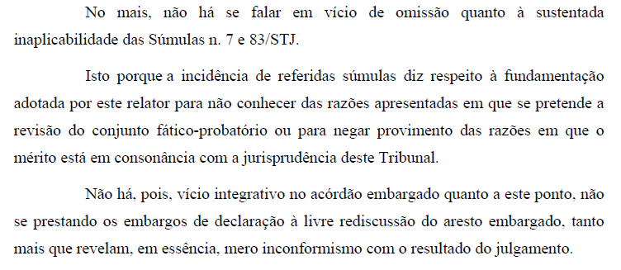
- Como visto, Excelência, o acórdão que julgou os primeiros aclaratórios opostos, em evidente afronta direta ao art. 93, IX, da CF/88, simplesmente apresentou argumentação genérica, que pode ser utilizada para qualquer decisão que rejeite embargos de declaração, e não enfrentou os principais pontos do recurso oposto, que são os seguintes (fls. 649/651 e-STJ):

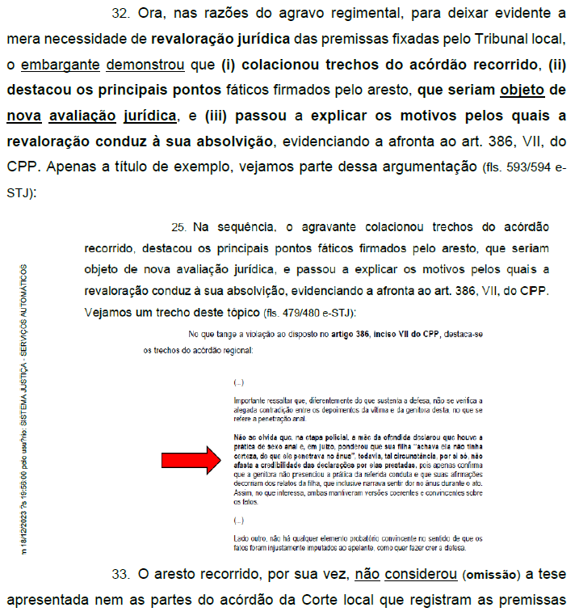

[...]
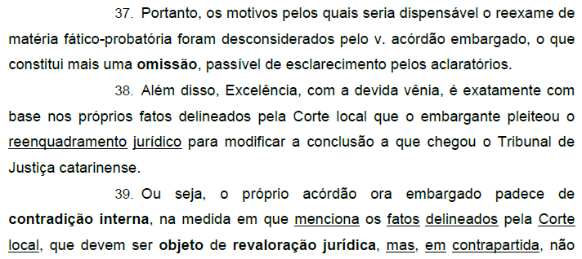

[...]
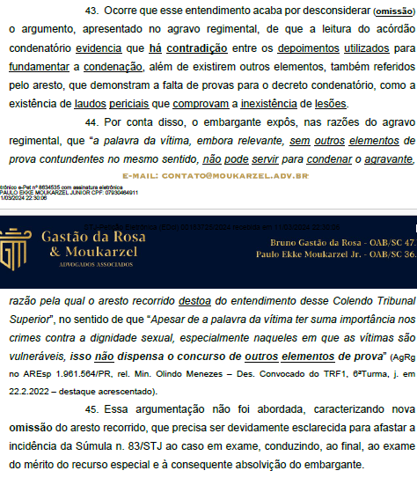

- Diante dessa constatação de que o aresto que julgou os primeiros embargos de declaração não tratou da argumentação colacionada anteriormente, o recorrente opôs novos aclaratórios (fls. 687/696 e-STJ), denunciando que os vícios apontados anteriormente persistiam, além de registrar que, caso não fossem sanados, restaria infringido os arts. 5º, LV, e 93, IX, da CF. Vale a transcrição dos principais pontos do segundo recurso integrativo oposto (fls. 693/696 e-STJ):

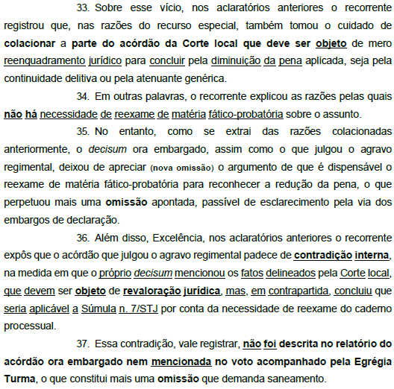
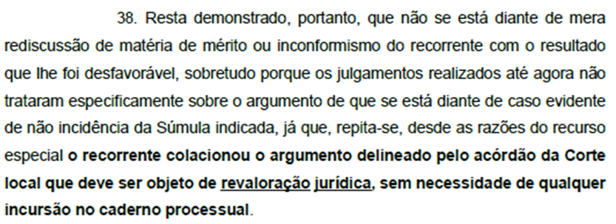
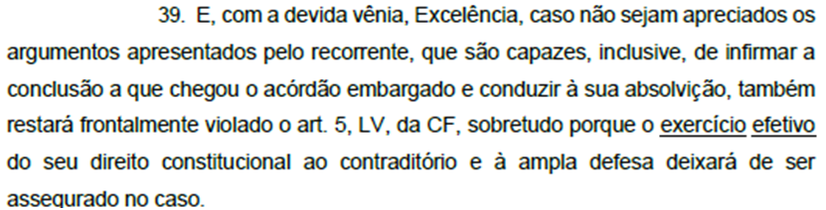
[...]
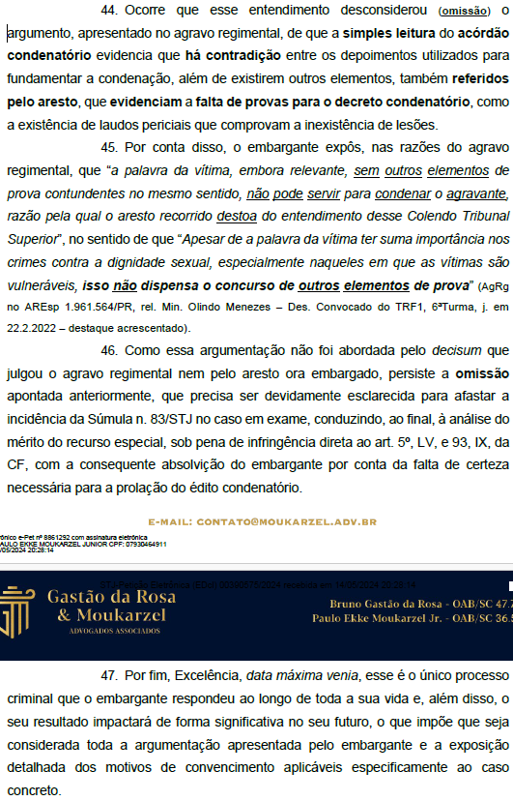

- Convém registrar, inclusive, Excelência, que a contradição interna apontada nas razões recursais nem sequer foi mencionada no relatório ou no voto do aresto que apreciou os primeiros embargos de declaração opostos, o que comprova a afronta direta ao dever de fundamentação imposto aos nobres Magistrados pelo art. 93, IX, da CF.
- E, infelizmente, mais uma vez, o acórdão que julgou os últimos aclaratórios opostos também não tratou das teses recursais, apresentando razões genéricas, totalmente dissociadas do caso concreto, e rejeitou o recurso integrativo pelos seguintes termos (fls. 723 e-STJ):
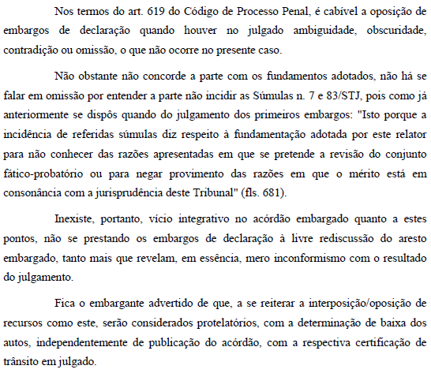
- Portanto, com a devida vênia, Excelência, ao não apreciar os argumentos apresentados pelo recorrente, que conduzem ao exame do mérito do recurso especial interposto (que, diga-se, não há óbice para ser apreciado), os arestos recorridos incorreram em negativa da prestação jurisdicional e, por consectário, em manifesta afronta ao art. 93, IX, da CF/88.
- Nesse sentido, aliás, essa Corte Suprema sedimentou que “a prestação jurisdicional aperfeiçoada deve ser completa, com adequado enfrentamento da questão suscitada na Corte de origem mediante embargos. [...]. Nesse sentido, entendo que o acórdão do Tribunal de Justiça deixou de prestar a jurisdição necessária, o que revela inobservância do disposto no art. 93, IX, da Constituição Federal” (STF, ARE 1.210.762/GO ED-AgR, 2ª Turma, Redator para o acórdão: Min. Nunes Marques, j. em 17.5.2022).
- Por fim, Excelência, como os acórdãos recorridos simplesmente negaram vigência ao art. 93, IX, da CF e acabaram por ignorar as argumentações da defesa técnica do recorrente, que são capazes de derruir a conclusão adotada pelo nobre Órgão Julgador e conduzir à análise do mérito do recurso especial interposto, também restou infringido frontalmente, assim, o direito ao contraditório e à ampla defesa previsto no art. 5º, LV, da CF/88, que passou simplesmente a ser pro forma.
- Assim, uma vez comprovada a falta de enfrentamento da argumentação apresentada no agravo regimental e nos aclaratórios subsequentes, o provimento desse reclamo extremo, por violação direta aos arts. 5º, LV, e 93, IX, da CF, é medida que se impõe.

V – REQUERIMENTOS

- Ante o exposto, o recorrente requer:

- conhecimento e a admissão deste recurso extraordinário, uma vez que preenchidos os pressupostos legais;
- a intimação da parte recorrida para, querendo, apresentar contrarrazões;
- a intimação da douta Procuradoria-Geral da República para apresentar o respectivo parecer sobre este reclamo extremo;
- o provimento deste recurso extraordinário, por ofensa aos arts. 5º, LV, e 93, IX, da CF, para determinar que a ilustre Corte da Cidadania examine detidamente os vícios apontados nos embargos de declaração opostos, inclusive no que diz respeito à contradição interna que não foi tratada pelos arestos recorridos.

Pede deferimento.
Florianópolis, 10 de julho de 2024.

Paulo Ekke Moukarzel Junior Bruno Gastão da Rosa
OAB/SC 36.591 OAB/SC 47.774

CF, art. 102, § 3°: “No recurso extraordinário o recorrente deverá demonstrar a repercussão geral das questões constitucionais discutidas no caso, nos termos da lei, a fim de que o Tribunal examine a admissão do recurso, somente podendo recusá-lo pela manifestação de dois terços de seus membros”.

